Ficha N°4

“HABILIDADES MOTRICES BÁSICAS”

Nombre del estudiante:

|  |
| --- |
|  |

Fecha:

|  |  |  |
| --- | --- | --- |
|  |  |  |

Lee atentamente.

|  |
| --- |
| A lo largo del día hacemos una serie de movimientos comunes: caminar, saltar, correr, girar, subir, lanzar, recoger... todos ellos son habituales en nuestras vidas cotidianas, aunque son sencillos, requieren de un aprendizaje y es fundamental dominarlos bien. De esta forma podremos aprender técnicas más complejas, necesarias para la práctica de diferentes deportes, juegos, danzas..., A todos estos movimientos que se presentan de manera natural en el hombre les llamamos Habilidades Motrices Básicas (HMB). Estas habilidades se pueden clasificar en tres grandes grupos: locomoción, manipulación y estabilidad. |

1. Une con una flecha cada Habilidad Motriz con su correspondiente descripción.

LOMOCIÓN

ESTABILIDAD

MANIPULACIÓN

1. Colorea y clasifica cada imagen con la Habilidad Motriz a la cual pertenece.

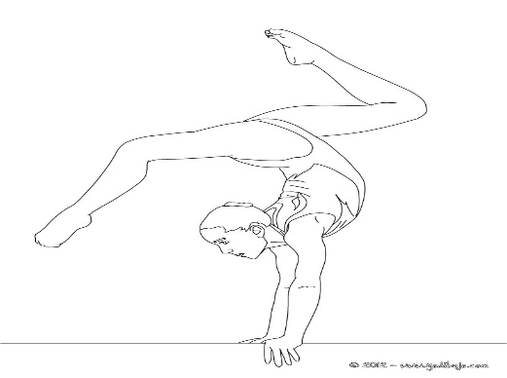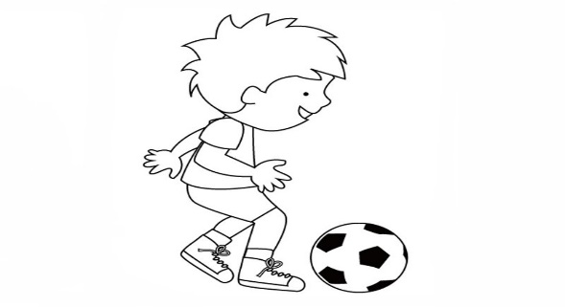

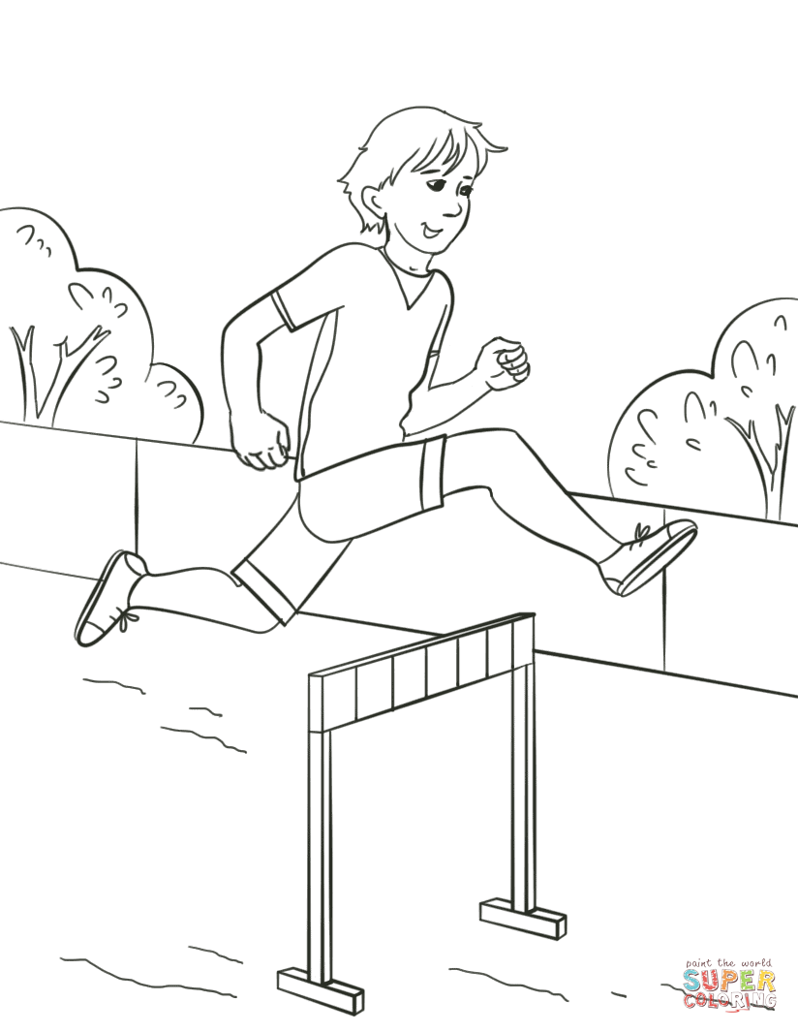

_________________________ _________________________ _________________________

II.- Completa el texto con las siguientes palabras:

|  |
| --- |
| **Manipulación, estabilidad, habilidades motrices básicas, movimientos, locomoción.** |

-Las ______________________________________ son _________________ naturales que aparecen en el hombre. Se dividen en _________________________, _________________________ y __________________.

1. Menciona y dibuja 3 Habilidades Motrices de: Locomoción, Manipulación y Estabilidad.

MANIPULACIÓN.

LOCOMOCIÓN

+

ESTABILIDAD